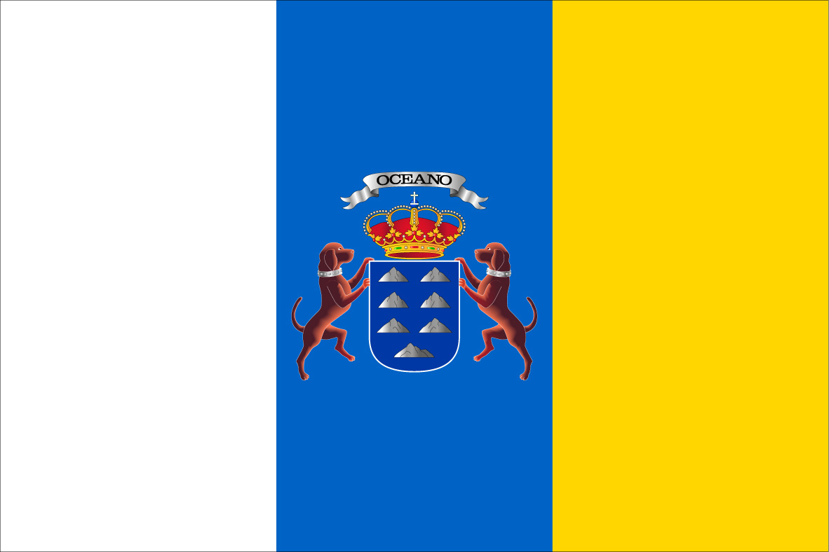
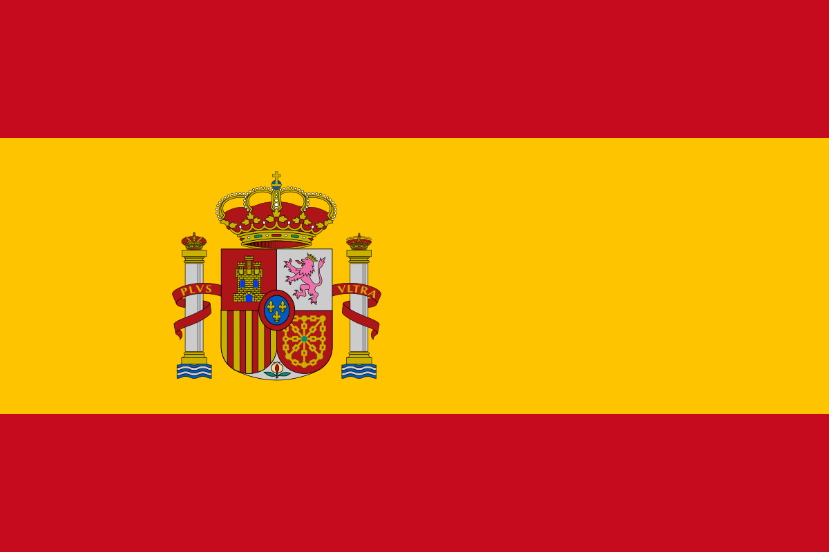



AP – TENERIFE – SÉANCE 1

- Localisation & climat
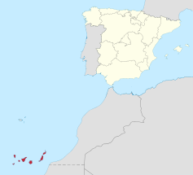
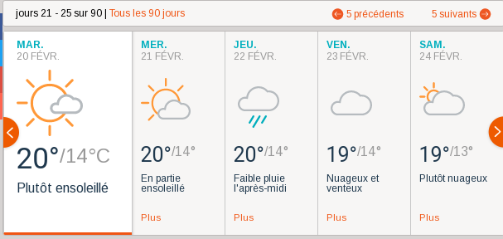

Climat tropical : chaud et humide. ATTENTION : À La Laguna -ancienne capitale- il peut faire froid le soir. Prévoir des couches de vêtements fines à mettre et à enlever en fonction du temps.
(T-shirts, débardeurs, vestes, polaires…).

- Un peu de culture que diable…
- La géographie
DEUX PROVINCES
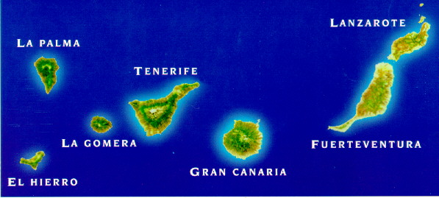

Provincia de Santa Cruz de Tenerife
Provincia de Las Palmas de Gran Canaria

Santa Cruz de Tenerife,
capital política/económica
San Cristóbal de La Laguna, capital histórica

Les îles Canaries sont des îles volcaniques. Le Teide, volcan principal de Tenerife, culmine à 3718 mètres. C’est le plus haut sommet d’Espagne, et le 3ème plus grand volcan au monde. Il demeure dans un état de semi-veille à son sommet, mais l’activité souterraine est encore importante.

- La Langue
Las Canariens parlent espagnol. Il n’existe pas d’autres langues natives comme ce serait en Catalogne ou en Galice, mais les Canariens possèdent un accent bien particulier, mélange de modalités d’andalouses et de latino-américaines :
- Les « s » en position faible s’aspirent : on ne prononcera pas « Islas Canarias » mais « Ihlah Canariah » → ANDALOUSIE
- Les « z » et « c » se prononcent comme le « s » : pas de « ss » cheveux sur langue comme le feraient Madrilènes, Catalans, basques…. → AMÉRIQUE LATINE
- Les Canariens parlent calmement, ce qui leur vaut la réputation d’être particulièrement zen, détendus… Par rapport à leurs compatriotes péninsulaires qui ont un débit plus rapide.

- Histoire
Les Îles Canaries ont été peuplées en tout premier lieu par les Guanches, peuple d’origine berbère venu en barques en provenance du Sahara. Cherchant des poissons toujours plus loin dans la haute mer, des pêcheurs portugais ont découvert l’île au XIVème siècle, puis elles ont été progressivement colonisées et cartographiées à partir de 1402 par le navigateur français Jean de Béthencourt pour le compte de la Castille. Aujourd’hui, les Îles Canaries, constituées de deux provinces, font partie des 17 régions autonomes de l’État fédéral espagnol.
Les îles Canaries étaient ce que sont devenues les Açores pour le Portugal : l’avant-poste des voyages vers la conquête de l’Amérique. Christophe Colomb avait par ailleurs une maison sur l’île de la Gomera, île qu’il appréciait particulièrement. Il est parti du port de la capital, San Sebastián de la Gomera, pour découvrir ce que l’on appellera plus tard Haïti.
Le peuple canarien est fidèle à la culture occidentale judéo-chrétienne et politique du continent, ce qui fait de cet archipel une véritable enclave de l’Union Européenne en territoire africain.

- Étapes :

- Décollage de Lyon le Dimanche 11 Mars, à 13h10
- Atterrissage à Tenerife Sud à 16h25 (4h de vol environ)
- Accueil des familles à l’aéroport OU M. Gleizes emmène les élèves chez leurs familles
- Lundi 12/03 : M. Gleizes vous donne RDV à une heure précise devant chez vous pour vous accompagner jusqu’à votre lieu de stage, et de cette façon pour connaître votre trajet ;
Présentation du tuteur, de l’équipe, rédaction de la convention.
- Au boulot pendant 4 semaines !
- Entre Mercredi 4 et Vendredi 6 Avril : Réalisation de l’évaluation de fin de stage, attestations de présence/stage, etc.…
- Retour vers la France le 08 Avril à 6h35, de Tenerife Nord à Lyon (Arrivée à 11h25).

Ces éléments sont donnés à titre indicatif. Tous les documents comportant :
- Le protocole de sécurité pour le transport aérien ;
- Les documents méthodologiques pour la réalisation de votre stage ;
- Les conventions, documents officiels d’évaluation ;
- Votre carnet de bord personnel (ToDo list)
vous seront remis en temps et en heure dans d’autres séances d’AP.

- Les familles d’accueil
- De Juliette : Marcela Arias Vega est la maîtresse de maison. Elle vit avec son mari, Álvaro, et son fils de 25 ans, Ignacio. Elle travaille dans l’accueil des élèves Erasmus de l’Universidad de La Laguna, et elle est vraiment impatiente de prendre contact avec toi. Elle habite à seulement 10 minutes à pied de ton lieu de travail, Leroy Merlin.
Tel fixe : 0034922929379
Tel mobile : 0034656970855
M@il : maarve63@hotmail.com
- De Youssef : Sara Estephanía Rodríguez Chacón est étudiante en Philologie Française (étude de la langue et de la littérature) à l’Université de La Laguna. Elle habite à Tacoronte, à 13 minutes à pied de la Mairie de Tacoronte, ton lieu de stage. Sara me demande beaucoup d’informations ce toi, je te laisserai le soin d’échanger avec elle.
Tel mobile : +34 696 41 12 86
M@il : saraestefania1@hotmail.com

Il s’agit de deux nouveaux partenariats en famille d’accueil, les familles précédentes étant occupées pour la Semaine Sainte (beaucoup rejoignent leurs familles en métropole). Sara et Marcela attendent de vos nouvelles, je vous laisse le soin de les contacter au plus vite. Ne transitez pas par moi, si vous faites des fautes ce n’est pas grave.

- Les lieux de stage
- De Juliette
Leroy Merlin, Las Chumberas. Grande surface qui porte bien son nom : Il s’agit du plus grand Leroy Merlin d’Espagne. Tu seras accueillie par Sergi Meseguer, directeur, Xiomara Mendez, DRH, et Pedro ton tuteur. Ce dernier parle français mais attention : ton objectif, c’est de pratiquer. Tu seras en rayon, pour conseiller des clients, vendre des produits, réaliser des factures etc... Le personnel de LM est très accueillant et sympathique, c’est un excellent lieu de stage.
- De Youssef
Excmo Ayuntamiento de Tacoronte, ville de 24 000 habitants. La mairie de Tacoronte est un tout nouveau partenariat, ils nous ont fait part de leur souhait de travailler avec nous sur le projet en Novembre. Encore très peu d’informations à leur sujet, si ce n’est que tu travailleras dans leur secrétariat : accueil des usagers, redirection au service correspondant, répondre au téléphone, aide à l’organisation de manifestations/réunions/colloques. Ta tutrice sera certainement la secrétaire avec laquelle je communique par mail.

Il conviendra de se mettre en relation au plus vite avec les tuteurs. Nous devons donc réaliser vos CV et éventuellement une lettre de motivation si le temps nous le permet.
Pour le CV, nous pouvons le réaliser sur le site europass mobilité : https://europass.cedefop.europa.eu/editors/es/cv/compose
Pour la lettre de motivation, nous la travaillerons en AP.

- Après l’expérience…

- Réalisation d’un questionnaire Erasmus+ en ligne, au Lycée, qui débloquera les 10 % restant de votre bourse ;
- Réalisation d’un dossier Europass Mobilité faisant office de rapport de stage ;
- Présentation à l’épreuve facultative de Mobilité Internationale

BIENVENUE DANS LE PROJET !

